
浙江晟飞科技有限公司年产100万台智能健康分析仪及远程非接触式生命体征监护仪项目（先行）竣工环境保护验收监测表
QX(竣)20230708

二O二三年七月
建设单位：浙江晟飞科技有限公司

编制单位：浙江齐鑫环境检测有限公司

建设单位：浙江晟飞科技有限公司 | 编制单位：浙江齐鑫环境检测有限公司
电话：18757828716 | 电话：0578-2303512
传真：/ | 传真：0578-2303507
邮编：323000 | 邮编：323000
地址：丽水市莲都区祥龙路176号 | 地址：浙江省丽水市莲都区绿源路7号6幢1号

建设单位法人代表： | 胡兰英
编制单位法人代表： | 蒋国龙
项目负责人: | 吴学良
报告编写人： | 吴学良

目录
表一 建设项目概况 1
表二 验收执行标准 3
表三 工程建设内容 5
表四 主要污染源、污染物处理和排放措施 12
表五 建设项目环境影响登记表主要结论及审批部门审批决定 15
表六 验收监测质量保证及质量控制 17
表八 验收监测结果 21
表九 验收监测结论 27
附件1：项目环评批复 30
附件2：排污登记 31
附件3：油烟检测报告 32
附件4：油墨桶回收协议 37
附件5：验收组意见及签到单 38

表一 建设项目概况
建设项目名称 | 年产100万台智能健康分析仪及远程非接触式生命体征监护仪项目
建设单位名称 | 浙江晟飞科技有限公司
建设项目性质 | 新建
建设地点 | 丽水市莲都区祥龙路176号
主要产品名称 | 健康仪、监护仪
设计生产能力 | 100万台/年
实际生产能力 | 50万台/年（先行验收）
环评文件类型 | 环境影响登记表
建设项目环评时间 | 2021年5月 | 开工建设时间 | 2021年6月
投入试生产时间 | 2023年3月 | 验收监测时间 | 2023年7月17日-18日
环评登记表  编制单位 | 丽水市环科环保咨询有限公司 | 环评登记表  审批部门及文号 | 丽水市生态环境局  《丽环建备-开[2021]34号》
环保设施设计、施工单位 | / | 环评登记表  审批部门及文号
投资总概算 | 11000万元 | 环保投资总概算 | 80万元 | 比例 | 0.73%
实际总投资 | 9500万元 | 实际环保投资 | 90万元 | 比例 | 0.95%
验收监测依据 | （1）《中华人民共和国环境保护法》（2015.1.1施行）；  （2）《中华人民共和国水污染防治法》（2018.1.1施行）；  （3）《中华人民共和国大气污染防治法》（2018.10.26修订）；  （4）《中华人民共和国噪声污染防治法》（2022.06.05实施）；  （5）《中华人民共和国固体废物污染环境防治法》（2020.04.09修订版）；  （6）《国务院关于修改〈建设项目环境保护管理条例〉的决定》中华人民共和国国务院令（第682号）（2017.7.16发布）；  （7）关于发布《建设项目竣工环境保护验收暂行办法》的公告（国环规环评[2017]4号）；  （8）《建设项目竣工环境保护验收技术指南 污染影响类》；  （9）《浙江省建设项目环境保护管理办法》，省政府令第388号，2021.2.10修正；

验收监测依据 | （10）《关于建设项目环保设施验收有关事项的通知》浙江省环环境保护厅，浙环办函〔2017〕186号；  （11）丽水市生态环境局《浙江晟飞科技有限公司年产100万台智能健康分析仪及远程非接触式生命体征监护仪项目环境影响评价文件的备案通知书》（丽环建备-开[2021]34号），2021年6月7日；  （12）《浙江晟飞科技有限公司年产100万台智能健康分析仪及远程非接触式生命体征监护仪项目环境影响登记表》，丽水市环科环保咨询有限公司，2021年5月；

表二 验收执行标准
验收监测评价标准、标号、级别、限值 | 一、废水  项目废水排放执行《污水综合排放标准》（GB8978-1996）三级标准；其中氨氮、总磷排放执行《工业企业废水氮、磷污染物间接排放限值》（DB33/887-2013）相关要求；具体标准限值见表2-1，表2-2。  表2-1《污水综合排放标准》（GB8978-1996）  中表4第二类污染物最高允许排放浓度  单位：除 pH 外，mg/L  表2-2 《工业企业废水氮、磷污染物间接排放限值》（DB33/887-2013）  单位：mg/L  二、废气  项目废气排放执行《大气污染物综合排放标准》（GB16297-1996）中无组织标准要求；车间外无组织《挥发性有机物无组织排放控制标准》（GB 3782-2019）中特别排放限值。具体见下表2-3，表2-4。  表2-3 《大气污染物综合排放标准》（GB16297-1996）  表2-4 厂区内 VOCs 无组织排放限值  食堂油烟废气排放参照执行《饮食业油烟排放标准》（GB18483-2001）中型单位排放限值，具体标准值详见表2-5。  表2-5 《饮食业油烟排放标准（试行）》（GB18483-2001）  三、噪声  厂界噪声排放执行《工业企业厂界环境噪声排放标准》（GB12348-2008）中3类标准。具体标准限值见表2-6。  表2-6 《工业企业厂界环境噪声排放标准》（GB12348-2008）  单位：dB（A）  四、固（液）体废物  一般固废执行《一般工业固体废物贮存和填埋污染控制标准》（GB18599-2020）标准要求；危险废物贮存执行《危险废物贮存污染控制标准》（GB18597-2023）标准。
  序号 | 污染物 | 适用范围 | 三级标准
  1 | pH值 | 一切排污单位 | 6～9（无量纲）
  2 | 悬浮物 | 其它排污单位 | 400
  3 | 化学需氧量 | 其它排污单位 | 500
  4 | 五日生化需氧量 | 其他排污单位 | 300
  5 | 动植物油 | 一切排污单位 | 100
  序号 | 污染物项目 | 适用范围 | 间接排放限值 | 污染物排放监控位置
  1 | 氨氮 | 其它企业 | 35 | 企业废水总排放口
  2 | 总磷 | 其他企业 | 8 | 企业废水总排放口
  污染物 | 无组织排放监控浓度限值
  污染物 | 监控点 | 限值（mg/Nm³）
  非甲烷总烃（NMHC） | 周界浓度最高点 | 4.0
  序号 | 无组织排放监控位置 | 污染物项目 | 特别排放限值（mg/m³） | 限值含义
  1 | 在厂房外设置监控点 | 非甲烷总烃 | 6 | 监控点处 1 h 平均浓度值
  规模 | 小型
  基准灶头数 | ≥1，＜3
  最高允许排放浓度（mg/m³） | 2.0
  净化设施最低去除率（%） | ,60
  区域类型 | 功能区类别 | 排放限值
  区域类型 | 功能区类别 | 昼 | 夜
  厂界 | 3类 | 65 | 55

表三 工程建设内容
一、项目概况简介
浙江晟飞科技有限公司看好穿戴式医疗设备的市场发展前景，购得位于丽水南城祥龙路176号地块，并在该地块新建厂房、综合楼等设施，用于开展年产100万台智能健康分析仪及远程非接触式生命体征监护仪项目。项目用地面积16381m²。项目采用先进的生产技术或工艺，购置丝网印刷设备、玻璃清洗机，并配备相关检测设备。建设年产100万台智能健康分析仪及远程非接触式生命体征监护仪项目。
企业于2021年5月委托丽水市环科环保咨询有限公司编制了《浙江晟飞科技有限公司仙霞路分公司年产100万台智能健康分析仪及远程非接触式生命体征监护仪项目环境影响登记表》，并于2021年6月7日取得丽水市生态环境局出具的《浙江晟飞科技有限公司仙霞路分公司年产100万台智能健康分析仪及远程非接触式生命体征监护仪项目环境影响评价文件的备案通知书》（丽环建备-开[2021]34号）。
企业已完成了排污许可登记，登记编号《91331127MA2E4YM753001X》，有效期为：2023年7月12日-2028年7月11日。
根据《关于发布〈建设项目竣工环境保护验收暂行办法〉的公告》（国环规环评〔2017〕4号）以及建设项目竣工环境保护验收管理有关规定。通过对该项目现场调查，收集资料和检测，评价该项目的废水、废气、噪声等是否达到国家有关排放标准要求；检查固废产生处置利用情况；核定污染物排放总量是否符合总量控制要求；考核该项目环保设施建设、运行情况及处理效率是否正常；以及环境影响评价要求及环境影响评价批复的落实情况、建设项目环境管理水平。
在研读项目建设及环保等相关资料基础之上，浙江齐鑫环境检测有限公司组织相关技术人员，对项目进行现场勘查和资料收集，在整理收集项目的相关资料后，并依据丽水市生态环境局（丽环建备-开[2021]34号）文件要求。我公司于2023年7月派技术人员对其厂区及周围环境、生产工艺及污染源产生等情况进行了现场勘查，编制监测方案，并对该项目建设工程所排放的污染物及周边环境进行监测。
项目竣工环境保护验收工作由浙江晟飞科技有限公司负责组织，受其委托浙江齐鑫环境检测有限公司承担该项目环境监测和验收报告编制工作。

二、建设内容
浙江晟飞科技有限公司年产100万台智能健康分析仪及远程非接触式生命体征监护仪项目位于丽水南城祥龙路176号，项目用地面积16381m²。项目采用先进的生产技术及工艺，购置丝网印刷设备、玻璃清洗机，并配备相关检测设备。建成现状年产50万台智能健康分析仪及远程非接触式生命体征监护仪的生产能力。项目估算总投资9500万元，环保投资90万元。
项目工作制度及定员：本项目劳动定员60人，实行一班制工作制度，年工作300天。
本次验收为浙江晟飞科技有限公司年产100万台智能健康分析仪及远程非接触式生命体征监护仪项目的先行验收（实际生产能力为审批产能的50%）。验收范围为浙江晟飞科技有限公司所在厂房厂区。
- 地理位置及建设布局情况
（1）周边情况
根据调查项目周边情况见下表3-1，主要建筑布局见表3-2。项目环境地理位置见图3-1，周边环境示意图见图3-2。
表3-1项目周边情况一览表
项目厂界 | 方位 | 概括
项目厂界 | 东侧 | 在建厂房场地
项目厂界 | 南侧 | 闲置工业用地
项目厂界 | 西侧 | 在建厂房场地
项目厂界 | 北侧 | 祥龙路，隔路为闲置工业地块、丽水物流枢纽中心
（2）厂区车间布局
项目厂区主要出入口位于祥龙路南侧，厂区内共建2幢生产厂房，1幢办公楼，1幢综合楼。

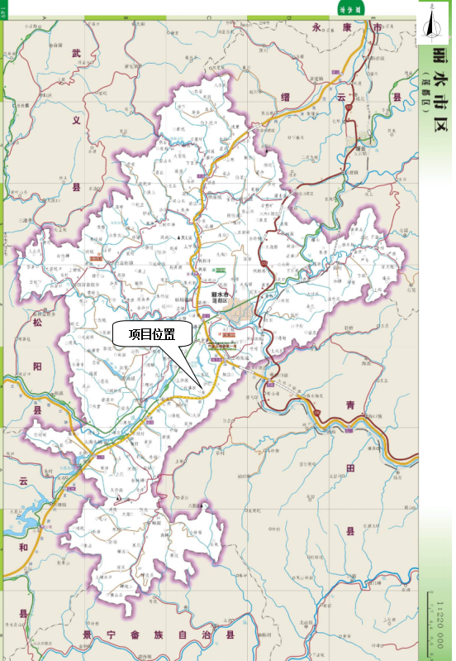
图3-1项目地理位置

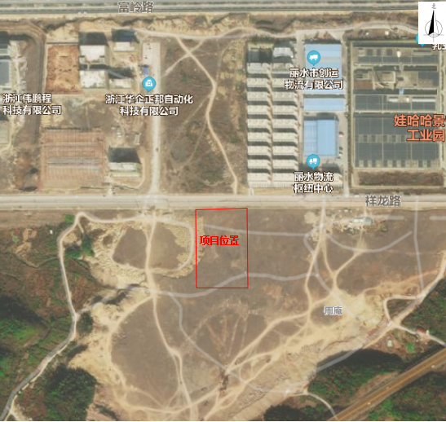
图3-2项目厂界周边情况

- 项目主要产品方案
（1）项目相关的产品方案如表3-2。
表3-2 项目产品方案一览表
序号 | 名称 | 设计生产能力 | 实际验收能力 | 备注
1 | 智能健康分析仪 | 90万台/a | 45万/台 | 实施先行验收
2 | 远程非接触式生命体征监护仪 | 10万台/a | 5万/台 | 实施先行验收
3 | 合计 | 100万台 | 50万台 | 实施先行验收
（2）项目主要生产设备情况见表3-3。
表 3-3 项目主要生产设备一览表及说明
序号 | 环评建设数量 |  | 实际验收数量 |  | 备注 | 功能
序号 | 设备名称 | 数量(台、套） | 设备名称 | 数量（台、套） | 备注 | 功能
1 | 半自动平面丝印机 | 10 | 半自动平面丝印机 | 3 | -7 | 丝印部
2 | 全自动丝印机 | 2 | 全自动丝印机 | 2 | / | 丝印部
3 | 烘干道 | 4 | 烘干道 | 2 | -2 | 丝印部
4 | 玻璃清洗机 | 2 | 玻璃清洗机 | 2 | / | 丝印部
5 | 流水线 | 12 | 流水线 | 12 | / | 成品  包装
6 | 半自动砝码机 | 35 | 半自动砝码机 | 35 | / | 成品  包装
7 | 全自动砝码机 | 4 | 全自动砝码机 | 4 | / | 成品  包装
8 | 半自动包装机 | 2 | 半自动包装机 | 2 | / | 成品  包装
9 | 智能缩机 | 2 | 智能缩机 | 2 | / | 成品  包装
10 | 恒温/湿试验箱 | 2 | 恒温/湿试验箱 | 2 | / | 实验
11 | 模似运输振动台 | 2 | 模似运输振动台 | 2 | / | 实验
12 | 寿命测试仪 | 2 | 寿命测试仪 | 2 | / | 实验
13 | 落球冲击试验机 | 2 | 落球冲击试验机 | 2 | / | 实验
14 | 盐雾测试机 | 2 | 盐雾测试机 | 2 | / | 实验
（3）项目主要原辅材料见表3-4。
表3-4项目主要原辅材料消耗一览表
序号 | 环评阶段消耗量 |  | 实际验收消耗量 |  | 备注
序号 | 名称 | 消耗量/年 | 名称 | 消耗量/年 | 备注
1 | 线路板 | 100万套 | 线路板 | 50万套 | 实施先行验收
2 | LCD显示屏 | 100万个 | LCD显示屏 | 50万个 | 实施先行验收
3 | LED背光片 | 100万个 | LED背光片 | 50万个 | 实施先行验收
4 | 传感器 | 100万套 | 传感器 | 50万套 | 实施先行验收
5 | 塑料件 | 100万套 | 塑料件 | 50万套 | 实施先行验收
6 | 钢化玻璃 | 100万片 | 钢化玻璃 | 50万片 | 实施先行验收
7 | 玻璃油墨 | 20吨 | 玻璃油墨 | 3.5吨 | 实施先行验收
8 | 泡棉双面胶 | 400万个 | 泡棉双面胶 | 200万个 | 实施先行验收
9 | 7号电池弹片 | 100万套 | 7号电池弹片 | 50万套 | 实施先行验收
10 | 7号电池 | 100万对 | 7号电池 | 50万对 | 实施先行验收
11 | 包装产品彩盒 | 100万只 | 包装产品彩盒 | 50万只 | 实施先行验收
12 | 包装产品PE袋子 | 100万只 | 包装产品PE袋子 | 50万只 | 实施先行验收
13 | 产品说明书 | 100完本 | 产品说明书 | 50完本 | 实施先行验收
14 | 包装产品外箱 | 10万只 | 包装产品外箱 | 5万只 | 实施先行验收
15 | 封箱胶带 | 8000卷 | 封箱胶带 | 4000卷 | 实施先行验收
16 | 水 | 3500吨 | 水 | 1808.6吨 | 实施先行验收
17 | 电 | 100万度 | 电 | 50万度 | 实施先行验收
五、用水源及排水
根据建设单位提供的资料，项目营运期间用排水源主要是生活用水、清洗用水，具体情况见表3-5。
表 3-5 项目用水及排水情况
序号 | 名称 | 用水量/天 | 规模 | 天数 | 年用水量 t/a | 排放量 m³/a
1 | 生活用水 | 50L/人·d | 60人 | 300天 | 900 | 720
2 | 清洗用水 | / |  | 300天 | 6 | 4
合计 |  |  |  |  | 906 | 724
六、主要工艺流程及产污环节
6.1生产工艺流程
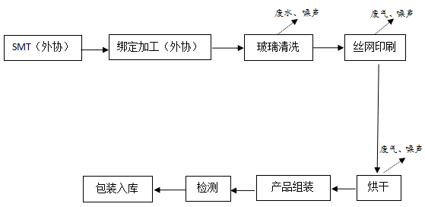
图3-3工艺流程图

工艺流程说明：
工艺简介：项目智能健康分析仪及远程非接触式生命体征监护仪的生产工艺流程一致，只是组装过程选择的电子模块的区别。项目SMT贴片、固晶绑定等电子件加工均为外协。
（1）玻璃清洗：玻璃丝印前需先利用玻璃清洗设施进行清洗，清洗的目的是为了洗去玻璃件表面的灰尘，使用清水即可，经隔油沉淀处理后排放。
（2）丝网印刷：利用丝网印刷机进行丝印，丝印前将油墨倒在网框前方处于起始位置和刮刀宽度范围内，网框内印料不可放置太多，随时添加。丝印流程分三步：a、手持承印物摆放在台板上，放下网版框架，印版与台板间留有一定的网距。b、手持刮板压向丝网，刮刀刮动时应保持50-60度角，刮刀以一定的速度作刮墨运动，使印料在刮刀压力的作用下，从镂空的图文部份的丝网孔中漏印到承印物上，刮刀刮过后丝网回弹与承印物分离。视印刷面积的大小和刮板的长短，可采取单位手刮印操作，但要控制好印料的量，印版版面要刮干净，不能有印料留在印版的图文处。c、抬起网框，从台板上取出承印物。
（3）烘干：丝印后玻璃进入烘道进行加热烘干使外墨层干透，以保证墨层附着牢固度，烘干方式采用电加热。
（4）产品组装：将传感器、线路板、液晶屏、背光片等物料按要求组装塑料件的底壳上。
（5）检验：产品安装好测试电池后检查显示屏有无物，显示笔画是否正常，背光片光亮度均匀否，最后将产品放入自动标定机内按标定程序将产品标定好完成后将产品测试电池取出流入下一道工序。检验将标定好的产品安装好测试电池后检查显示正常，再按单位转接按键产品按要求显订单要求的单位，最后装首日入入自动检验内按检验流程测试好产品的精度完成后将产品测试电池取出流入下一道工序。
（6）包装：用擦布将产品表面脏污清洁干净，外观检查将前工序加工好的产品取出，检查产品表面无划伤，爆边，脏污，显示屏内无灰尘等。包装彩盒将良好的产品放上订单要求的说明，电池，保修卡，质量保证书等再装入指定的PE袋内，再将产品装订单要求的彩盒中。
打包后入库待售。
6.2产污工序及污染因子
根据工艺流程分析，项目运营过程中产生的污染物主要是废气、废水、噪声和固废，主要污染因子见表 3-6。
表 3-6 项目污染物概况表
污染物编号 | 污染物名称 | 产生工序
G1 | VOCs | 丝网印刷、烘干
G2 | 食堂油烟 | 食堂
W1 | 生活废水 | 职工生活
W2 | 玻璃清洗废水 | 玻璃清洗
S1 | 包装废物 | 原料拆包
S2 | 生活垃圾 | 职工生活
S3 | 废油墨桶 | 油墨使用
七、项目变动情况
7.1项目变动情况
项目建设性质、地点、生产工艺、污染治理设施等，基本符合环评及批复要求建设完成。具体变动情况见下表3-7。
表3-7 项目变动情况一览表
环评内容 |  |  | 实际验收内容
序号 | 名称 | 要求建设情况 | 实际建设情况 | 是否属于重大变动
1 | 产能/生产设施 | 年产100万套 | 部分丝印生产设施暂未上马，实际生产能力为审批产能的50%，实施先行验收 | 否
根据《建设项目竣工环境保护验收技术指南 污染影响类》、《污染影响类建设项目重大变动清单（试行）》等文件，本项目建设内容与环评中基本一致，不涉及重大变更。
7.2工程建设内容
实际建设内容与环评建设情况对照见下表3-8。
表3-8项目环评与实际建设内容对照表
项目 |  | 环评阶段情况 | 实际验收情况 | 备注
项目地址 |  | 丽水南城LJY-C-49-2地块 | 丽水市莲都区祥龙路176号 | 符合
主体  工程 | 占地面积 | 16381平方米 | 16381平方米 | 符合
公用  工程 | 给水 | 项目用水由工业园区市政给水管网统一供给。 | 项目用水由工业园区市政给水管网统一供给。 | 符合
公用  工程 | 排水 | 厂区排水采用雨污分流。废水经处理后纳入市政污水管网进入水阁污水厂处理。 | 项目实施雨污分流，生产废水经隔油沉淀设施处理，生活污水经化粪池处理达到《污水综合排放标准》（GB8978-1996）三级标准要求，纳入工业区污水管网，经水阁污水处理厂统一处理。 | 符合
公用  工程 | 供电 | 采用园区市政电网供电 | 采用园区市政电网供电 | 符合
环保  工程 | 废水处理设施 | 化粪池、雨污管网、沉淀池等 | 新建厂区化粪池、雨污管网、沉淀池等 | 符合
环保  工程 | 废气处理设施 | 通风换气，加强管理 | 通风换气 | 符合
环保  工程 | 噪声治理措施 | 生产设备运行噪声进行隔声、减振 | 合理布局 | 符合
环保  工程 | 固废 | 建立危废仓库 | 项目危废暂存场所位于丝印车间西侧，面积约5.4m²。 | 符合

表四 主要污染源、污染物处理和排放措施
- 废水
1.1主要污染源
本项目基本实现雨污分流，项目营运期产生的废水主要是生活污水、清洗废水。
1.2 防治措施及排放
（1）生活污水
项目产生职工生活污水经化粪池处理，食堂废水经隔油池处理达《污水综合排放标准》（GB8978-1996）三级标准后纳管排放，进入水阁污水处理厂处理。
（2）清洗废水
根据建设单位提供情况，外购的玻璃需要进行清洗，清洗水一般循环使用，产生的清洗废水经隔油沉淀设施处理后与生活污水一同进入纳管排放。

雨水
园区雨水管网
厂区雨水管网

园区污水管网
厂区污水管网
化粪池
生活污水

清洗废水
沉淀
水阁污水处理厂

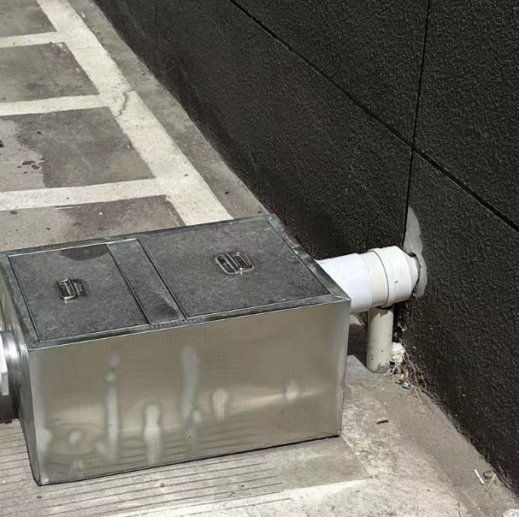 | 由于清洗废水产生量较少，设施为小型处理设备，处理规格为0.03t/d，现状清洗废水产生量为6t/a，折0.02t/d，满足处理需求。
图4-1项目废水防治措施

- 废气
2.1主要污染源
本项目营运期废气主要是油墨挥发VOCs及食堂油烟。
2.2防治措施及排放
（1）油墨挥发废气
本项目印刷过程使用环保的水性油墨，油墨主要组分为水和少量助剂，废气产生量极少，以无组织形式排放。
（2）食堂油烟
根据建设单位提供的油烟净化器合格证及油烟检测报告，项目油烟排放符合《饮食业油烟排放标准》（GB18483-2001），视同达标排放。详见附件检测报告。
三、噪声
本项目噪声主要来源为生产设备运行时所产生的机械噪声。企业已按环评要求落实了以下噪声防治措施：（1）选购高效、低噪设备并加强设备日常检修和维护；（2）车间内生产设备合理布局；（3）提倡文明生产，提高员工的环保意识，减少不必要的噪声污染。
四、固体废物
项目营运期间产生的固体废物主要是包装废物、生活垃圾及油墨桶。
（1）包装废物：委托环卫部门清运。
（2）生活垃圾：委托环卫部门清运。
（3）油墨桶：水性油墨原料使用后产生的空桶，属于《国家危险废物名录》（2021版）规定的危险废物，代码HW49（900-041-49），由于油墨桶规格比较小-10kg/桶，企业将空桶放置于容器桶内，由厂家回收重新用于原始包装用途，因此包装桶可不作为危废进行处置，但是收集等过程需要按照危废进行管理。
表4-1项目固体废物情况一览表
序号 | 固体废物名称 | 产生工序 | 形态 | 属性 | 代码 | 实际  产生量 | 实际处置方式
1 | 包装废物 | 原料拆包 | 固态 | 一般废物 | / | 2t/a | 委托环卫部门清运
2 | 生活垃圾 | 职工生活 | 固态 | 一般废物 | / | 10t/a | 委托环卫部门清运
3 | 油墨桶 | 原料使用 | 固态 | 危险废物 | 900-041-49 | 1t/a | 由厂家回收重新用于原始用途
企业危废间位于丝印车间西侧，面积约5.4m²，企业已按照《危险废物贮存污染控制标准》（GB18597-2023）的相关要求，对危废间落实“三防”措施，张贴标志标识，建立相关的危废台账，安排专人负责运行管理。
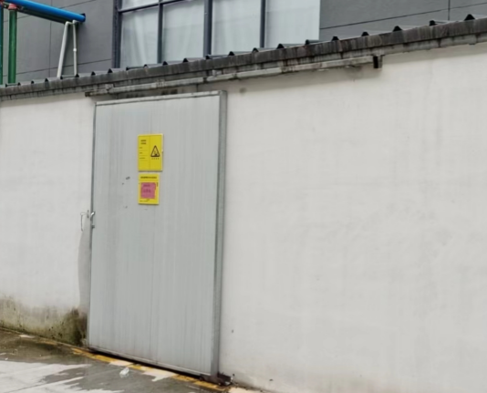 | 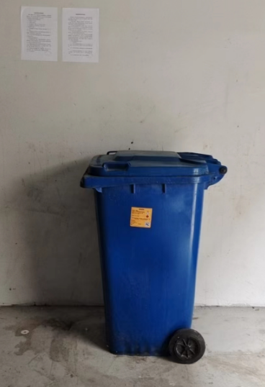

五、其他环境保护设施
5.1环境风险防范设施
建设单位已基本落实环境风险防范措施，并做出如下措施：（1）加强安全管理，对职工进行安全生产培训、生产技能培训和风险防范、应急培训，确保生产职工掌握一定的安全生产技能和风险应急技能；（2）厂房内配备灭火器等设施，同时定期对上述设备进行检查，确保消防设施处于正常状况下；（3）加强车间内通风换气，保持空气流通顺畅；（4）定期对生产设备和环保设施进行检修维护，并建立运行管理制度，确保设备正常运行。
5.2监测设施及在线监测装置
本项目无监测设施，无在线监测装置。
六、环境管理检查结果
6.1环保管理制度及人员责任分工
为加强环保管理，公司已安排专人负责管理对生产和环保设施进行运行操作，以保证设备的正常运转。
6.2监测手段及人员配置
本项目无监测手段和监测人员，委托验收单位进行监测分析。

七、环保设施投资及“三同时”落实情况
工程环评报告表阶段：项目环保投资80万元，占本项目投资总额11000万元的0.73%。
根据建设方提供，项目实际环保投资90万元，占本项目投资总额9500万元的0.95%。
表 4-2实际环保投资情况一览表
序号 | 项目 | 内容 | 环评投资（万元） | 验收投资（万元） | 备注
1 | 废水 | 新建厂区化粪池、隔油池、沉淀设施、雨污管网等 | 30 | 75 | 已落实
2 | 废气 | 车间通风换气措施 | 10 | 9 | 已落实
3 | 噪声 | 隔声降噪 | 30 | 5 | 已落实
4 | 固体废物 | 固废处置 | 10 | 1 | 已落实
合计 |  |  | 80 | 90 | 已落实
由上表可知，企业在废水收集处理、废气防治处理、噪声防治、固废收集等环境保护工作上投入一定资金，确保了环境污染防治工程措施到位，基本落实环保“三同时”要求。

表五 建设项目环境影响登记表主要结论及审批部门审批决定
一、环境影响登记表主要结论
表5-1项目环评污染防治措施落实情况一览表
营运期
内容  类型 | 污染物  名称 | 环评防治措施 | 实际防治措施 | 对比要求
大气污染物 | 丝印、烘干废气 | 加强车间机械通风 | 车间通风换气 | 满足
大气污染物 | 食堂油烟 | 经油烟净化器处理后至楼顶排放 | 经油烟净化器处理后楼顶高空排放 | 满足
水污染物 | 生活污水 | 经化粪池处理后纳入市政污水管网，进入水阁污水处理厂处理 | 生活污水经化粪池预处理后，纳管排放 | 满足
水污染物 | 清洗废水 | 经沉淀池处理后纳入市政污水管网，进入水阁污水处理厂处理 | 清洗废水经隔油沉淀设施处理后纳管排放 | 满足
固体废物 | 包装废物 | 委托环卫部门清运 | 委托环卫部门清运 | 满足
固体废物 | 生活垃圾 | 委托环卫部门清运 | 委托环卫部门清运 | 满足
固体废物 | 油墨桶 | 厂家回收 | 厂家回收重新用于原始用途 | 满足
噪声 | 机械噪声 | 高噪声设备设置减振基础和安装消声器；加强设备日常检修和维护；加强管理，教育员工文明生产。 | 按照环评提出的噪声防护措施落实，厂界噪声均达到《工业企业厂界环境噪声排放标准》（GB 12348-2008）中规定的3类标准。 | 满足
二、审批部门的决定：
丽水市生态环境局《浙江晟飞科技有限公司浙江晟飞科技有限公司环境影响评价文件的备案通知书》（丽环建备-开[2021]34号）
浙江晟飞科技有限公司：
你单位提交的浙江晟飞科技有限公司年产100万台智能健康分析仪及远程非接触式生命体征监护仪项目环境影响评价文件备案承诺书、信息公开情况说明等材料收悉，根据《浙江省人民政府办公厅关于全面推行“区域环评+环境标准”改革的指导意见》的相关要求，经形式审查，同意项目降级为登记表并通过备案。建设项目在投入生产或者使用前，请你单位对照环评及承诺备案的要求，按国务院生态环境主管部门规定的标准和程序，对配套建设的环境保护设施进行验收，编制验收报告，并向社会公开验收报告。

表5-2环评批复、验收情况一览表
分类 | 环评及批复要求 | 验收情况 | 备注
废水 | 厂区实行雨污分流。生活废水经化粪池设施处理，清洗废水经沉淀池处理达到《污水综合排放标准》（GB8978-1996）三级标准，纳入工业园区污水管网，由水阁污水处理厂处理达标后统一排放。 | 厂区实施雨污分流，生活污水经化粪池处理、食堂废水经隔油池处理，清洗废水经沉淀设施处理达《污水综合排放标准》（GB8978-1996）三级标准，纳入工业园区污水管网，由水阁污水处理厂处理达标后统一排放 | 符合
废气 | 加强生产过程的管理，采用先进设备，采取措施，减少各类废气的排放。确保废气排放符合《大气污染物综合排放标准》（GB16297-1996）中无组织标准要求。 | 企业已按照环评要求，落实废气收集防治措施，详见上表5-1。根据验收监测结果，项目无组织废气污染物均符合相应标准要求。 | 符合
噪声 | 合理布局高噪声源、妥善安排工作时段，并采取有效的隔音、降噪、减振措施，确保厂区厂界噪声排放达到《工业企业厂界环境噪声排放标准》（GB12348-2008）规定的厂界外声环境3类功能区标准要求，即昼间<65分贝，夜间<55分贝。 | 合理布局，根据验收监测结果，项目厂界噪声符合《工业企业厂界环境噪声排放标准》（GB12348-2008）三类标准要求。 | 符合
固废 | 企业必须积极推行清洁生产，减少固体废物的产生量，生产工艺中产生的固废应尽量回收利用；油墨包装桶属于危险废物，必须按国家《危险废物贮存污染控制标准》（GB18597-2001）的要求设置相对独立、封闭、防渗漏的危险废物贮存场所，妥善和规范贮存、转移、处置(须送有处置资质和能力的危险废物处置单位）。生活垃圾和包装废物及时清运，纳入城市垃圾处理系统统一处理。 | 项目油墨桶由厂家回收，重新用于原始用途，收集的空桶收集暂存危废间内，已建立台账、“标准标识”、“三防措施”等管理要求。包装废物和生活垃圾委托环卫部门清运处置。 | 符合

表六 验收监测质量保证及质量控制
一、监测分析方法
表6-1 监测分析方法一览表
类别 | 检测项目 | 检测方法
废水 | pH值 | 水质 PH值的测定 电极法HJ/1147-2020
废水 | 氨氮 | 水质 氨氮的测定 纳氏试剂分光光度法 HJ 535-2009
废水 | 化学需氧量 | 水质 化学需氧量的测定 重铬酸盐法HJ 828-2017
废水 | 悬浮物 | 水质 悬浮物的测定 重量法GB/T 11901-1989
废水 | 五日生化需氧量 | 水质 五日生化需氧量（BOD₅）的测定 稀释与接种法 HJ 505-2009
废水 | 动植物油 | 水质 石油类和动植物油类的测定 红外光度法 HJ 637-2018
废水 | 总磷 | 水质 总磷的测定 钼酸铵分光光度法 GB/11893-19
无组织废气 | 非甲烷总烃 | 环境空气 总烃、甲烷和非甲烷总烃的测定 直接进样-气相色谱法  HJ 604-2017
噪声 | 工业企业厂界噪声 | 工业企业厂界环境噪声排放标准GB 12348-2008
二、主要采样监测分析仪器
表6-2 主要采样监测分析仪器一览表
序号 | 仪器名称/型号 | 仪器编号 | 证书编号 | 有效期
1 | 便携式PH计 | S-X-118 | CAA2023010006 | 2023.1.16-2024.1.15
2 | 数字风速仪 | S-X-069 | 802081560 | 2023.2.22-2024.2.21
3 | 空盒气压表 | S-X-020 | RG-20230151566 | 2023.1.29-2024.1.28
4 | 真空箱气袋采样器 | S-X-099 | / | /
5 | 多功能声级计 | S-X-131 | JT-20230251684 | 2023.2.27-2024.2.26
6 | 声校准器 | S-X-83 | JT-20220600041 | 2022.06.06-2023.08.05
11 | 分析电子天平 | S-L-042 | FAD2023020035 | 2023.1.5-2024.1.4
12 | 红外测油仪 | S-L-011 | CBI2023020003 | 2023.1.5-2024.1.4
13 | 紫外可见分光光度计 | S-L-018 | CAD2023020004 | 2023.1.5-2024.1.4
14 | 分光光度计 | S-L-007 | CAB2023020001 | 2023.1.5-2024.1.4
15 | 分析电子天平 | S-L-042 | FAD2023020035 | 2023.1.5-2024.1.4
16 | 气相色谱仪 | S-L-107 | CBA2023020013 | 2023.2.1-2025-1.31
三、水质监测分析过程中的质量保证和质量控制
本次验收监测中水样的采集、运输、保存、实验室分析和数据计算的全过程均按《环境水质监测质量保证手册》(第四版)的要求进行。采样过程中已采集一定比例的平行样；实验室分析过程相关情况见表6-3。

表 6-3水质质控数据分析表
现场平行结果评价
分析项目 | 实测值（mg/L） | 平行样值  （mg/L） | 平行样  相对偏差% | 允许  相对偏差% | 结果评价
总磷 | 0.506 | 0.506 | 0 | ≤10 | 合格
总磷 | 0.523 | 0.523 | 0 | ≤10 | 合格
氨氮 | 16.4 | 16.4 | 0 | ≤10 | 合格
氨氮 | 16.9 | 16.9 | 0 | ≤10 | 合格
现场空白结果评价
分析项目 |  |  | 样品浓度  （mg/L） | 检出限  （mg/L） | 结果评价
总磷 |  |  | <0.01 | <0.01 | 合格
氨氮 |  |  | <0.025 | <0.025 | 合格
质控样评价结果
分析项目 | 质控样编号 |  | 保证值（mg/L） | 测定值（mg/L） | 结果评价
总磷 | BY400014/B23050150 |  | 1.55±0.11 | 1.602 | 合格
四、噪声监测分析过程中的质量保证和质量控制
声级计在监测前后用标准发声源进行校准，附噪声仪器校验表。
表 6-4噪声仪器准确度校准
声级计编号 | 声校准器定值 | 测量器定值 | 测量后定值 | 允许差值 | 校准结果判定
S-X-83 | 94.0dB(A) | 94.0dB(A) | 94.0dB(A) | 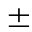0.5dB(A) | 符合要求
五、人员能力
参加本次验收监测的人员均通过相关单位考核，持证上岗，相关检测能力已具备。

六、气体监测分析过程中的质量保证和质量控制
监测仪器均符合国家有关标准或技术要求，监测人员持证上岗；监测前对使用的仪器均进行了流量和浓度校正，采样和分析过程严格按照《固定污染源排气中颗粒物测定与气态污染物采样方法》（GB/T 16157-1996）和《空气和废气监测分析方法》进行。

表七 验收监测内容
- 废水
表7-1废水监测内容一览表
类别 | 监测点位 | 监测因子 | 监测频次 | 监测周期
生产+生活废水 | 厂区总排口FS3# | pH值、SS、CODcr、动植物油、氨氮、总磷、BOD₅ | 4次/天 | 2天
二、废气
表7-2无组织废气监测内容一览表
类别 | 监测点位 | 监测因子 | 监测频次 | 监测周期
无组织废气 | 厂界上风向WQ1# | 非甲烷总烃 | 4次/天 | 2天
无组织废气 | 厂界下风向WQ2# | 非甲烷总烃 | 4次/天 | 2天
无组织废气 | 厂界下风向WQ3# | 非甲烷总烃 | 4次/天 | 2天
无组织废气 | 生产车间外WQ4# | 非甲烷总烃 | 4次/天 | 2天
三、噪声
表7-3噪声监测内容一览表
类别 | 监测点位 | 监测因子 | 监测频次 | 监测周期
厂界噪声 | 厂界东侧ZS1# | LAeq | 昼间1次/天 | 2天
厂界噪声 | 厂界南侧ZS2# | LAeq | 昼间1次/天 | 2天
厂界噪声 | 厂界西侧ZS3# | LAeq | 昼间1次/天 | 2天
厂界噪声 | 厂界北侧ZS4# | LAeq | 昼间1次/天 | 2天
四、固（液）体废物
表7-4固废调查内容一览表
类别 | 属性 | 调查内容
固废 | 一般废物 | 项目一般固废产生处置利用情况
固废 | 危废废物 | 项目危险废物产生处置利用情况

五、验收期间监测点位布局
验收期间监测点位布局见下图：
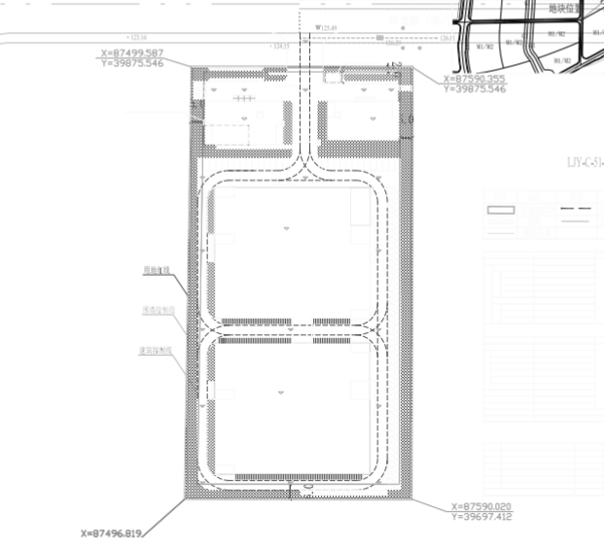
WQ1#

WQ4#

WQ2#
WQ3#

ZS4#
ZS3#
ZS2#
ZS1#
FS3#
废水监测点位 |  | 无组织废气监测点位
有组织废气监测点位 | / | 噪声监测点位
图7-1项目监测点位示意图

表八 验收监测结果
一、验收期间工况记录：
浙江晟飞科技有限公司年产100万台智能健康分析仪及远程非接触式生命体征监护仪项目污染防治设施进行竣工验收的监测日期为2023年7月17日~18日，根据《建设项目环境保护设施竣工验收监测技术要求》的有关规定和要求，验收监测时应因保证工况稳定、生产设施和环保设施正常运行。通过对现场生产状况的调查以及公司提供的资料显示，项目验收期间工况报表见表8-1、表8-2。
表8-1监测工况表
日期 | 环评设计产能 | 实际验收产能 | 监测期间实际情况/天
7月17日 | 100万台/年 | 50万台/年 | 1600台/天
7月18日 | 100万台/年 | 50万台/年 | 1600台/天
表 8-2监测期间主要能耗及原材料表
名称 | 监测期间运行情况及能耗
日期 | 7月17日 | 7月18日
用水量 | 3.02t/d | 311t/d
用电量 | 1689.4度/d | 1632.6度/d
原辅材料消耗量 | 玻璃油墨0.02t/d、组装件1600套/d | 玻璃油墨0.02t/d、组装件1600套/d
主要生产设施 | 丝印生产设施 | 丝印生产设施
污染治理设施 | 通风换气 | 通风换气
班次 | 一班制 | 一班制
生产工艺 | 清洗、丝网印刷、烘干、组装 | 清洗、丝网印刷、烘干、组装
表8-3气象参数
采样点位 | 日期 | 风向 | 风速（m/s） | 气温（℃） | 气压（kPa） | 天气状况
厂界上风向WQ1# | 7月17日 | 西南 | 1.1 | 35.8 | 99.6 | 晴
厂界上风向WQ1# | 7月18日 | 西南 | 1.1 | 35.5 | 99.7 | 晴
厂界下风向WQ2# | 7月17日 | 西南 | 1.1 | 35.7 | 99.6 | 晴
厂界下风向WQ2# | 7月18日 | 西南 | 1.1 | 35.5 | 99.7 | 晴
厂界下风向WQ3# | 7月17日 | 西南 | 1.1 | 35.8 | 99.6 | 晴
厂界下风向WQ3# | 7月18日 | 西南 | 1.1 | 35.6 | 99.7 | 晴
丝印车间外WQ4# | 7月17日 | 西南 | 1.1 | 35.9 | 99.5 | 晴
丝印车间外WQ4# | 7月18日 | 西南 | 1.2 | 35.6 | 99.7 | 晴

二、项目污染物监测结果：

2.1、废水监测结果
2023年7月17日~18日，对项目废水污染物进行了连续 2天监测，废水监测结果及达标情况见如下表8-4所示。
表 8-4 废水监测结果
单位：mg/L（除pH外）
采样点 | 检测  项目 | 检测结果
采样点 | 检测  项目 | 7月17日 |  |  |  | 7月18 |  |  |  | 排放标准 | 达标与否
采样点 | 检测  项目 | 第1次 | 第2次 | 第3次 | 第4次 | 第1次 | 第2次 | 第3次 | 第4次 | 排放标准 | 达标与否
厂区总排放口FS1# | 样品  性状 | 微黄微浑 | 微黄微浑 | 微黄微浑 | 微黄微浑 | 微黄微浑 | 微黄微浑 | 微黄微浑 | 微黄微浑 | 排放标准 | 达标与否
厂区总排放口FS1# | pH值 | 6.9 | 6.8 | 6.7 | 6.7 | 6.6 | 6.8 | 6.9 | 6.9 | 6-9 | 达标
厂区总排放口FS1# | 化学需  氧量 | 205 | 209 | 210 | 214 | 216 | 217 | 215 | 212 | 500 | 达标
厂区总排放口FS1# | 总磷 | 0.548 | 0.493 | 0.523 | 0.506 | 0.514 | 0.535 | 0.489 | 0.523 | 8 | 达标
厂区总排放口FS1# | 氨氮 | 16.9 | 17.4 | 16.7 | 16.4 | 16.6 | 17.1 | 17.4 | 16.9 | 35 | 达标
厂区总排放口FS1# | 悬浮物 | 38 | 29 | 37 | 35 | 28 | 31 | 34 | 11 | 400 | 达标
厂区总排放口FS1# | 动植物油 | 2.77 | 2.57 | 2.57 | 1.67 | 2.21 | 2.83 | 2.91 | 2.94 | 100 | 达标
厂区总排放口FS1# | BOD₅ | 65.4 | 62.0 | 63.2 | 64.8 | 60.4 | 63.2 | 56.4 | 64.6 | 300 | 达标
监测结果表明：
验收监测期间，项目总排口废水中pH值范围、悬浮物、化学需氧量、BOD_{5、}动植物油排放浓度均符合《污水综合排放标准》（GB8978-1996）中三级标准，其中氨氮、总磷符合《工业企业废水氮、磷污染物间接排放限值》（DB33/887-2013）要求。

2.2、废气监测结果
2.2.1无组织排放
（1）厂界无组织
2023年7月17日~18日，对项目无组织废气污染物排放进行了连续 2天监测，具体无组织废气监测结果见表8-5，气象参数见表8-3。
表8-5无组织废气监测结果
（单位：mg/m³）
厂界检测结果
采样点位 | 检测  日期 | 采样频次 | 检测指标
采样点位 | 检测  日期 | 采样频次 | 非甲烷总烃
厂界上风向WQ1# | 7月17日 | 第一次 | 0.58
厂界上风向WQ1# | 7月17日 | 第二次 | 0.66
厂界上风向WQ1# | 7月17日 | 第三次 | 0.54
厂界上风向WQ1# | 7月17日 | 第四次 | 0.59
厂界上风向WQ1# | 7月18日 | 第一次 | 0.68
厂界上风向WQ1# | 7月18日 | 第二次 | 0.58
厂界上风向WQ1# | 7月18日 | 第三次 | 0.63
厂界上风向WQ1# | 7月18日 | 第四次 | 0.64
1#上风向均值 |  |  | 0.61
厂界下风向WQ2# | 7月17日 | 第一次 | 1.04
厂界下风向WQ2# | 7月17日 | 第二次 | 0.72
厂界下风向WQ2# | 7月17日 | 第三次 | 0.87
厂界下风向WQ2# | 7月17日 | 第四次 | 1.02
厂界下风向WQ2# | 7月18日 | 第一次 | 1.05
厂界下风向WQ2# | 7月18日 | 第二次 | 1.04
厂界下风向WQ2# | 7月18日 | 第三次 | 1.04
厂界下风向WQ2# | 7月18日 | 第四次 | 1.35
2#下风向均值 |  |  | 1.02
厂界下风向WQ3# | 7月17日 | 第一次 | 0.89
厂界下风向WQ3# | 7月17日 | 第二次 | 0.66
厂界下风向WQ3# | 7月17日 | 第三次 | 0.78
厂界下风向WQ3# | 7月17日 | 第四次 | 0.8
厂界下风向WQ3# | 7月18日 | 第一次 | 0.91
厂界下风向WQ3# | 7月18日 | 第二次 | 0.8
厂界下风向WQ3# | 7月18日 | 第三次 | 0.8
厂界下风向WQ3# | 7月18日 | 第四次 | 0.73
3#下风向均值 |  |  | 0.80
排放标准 |  |  | 4.0
达标与否 |  |  | 达标
监测结果表明：
验收监测期间，项目厂界无组织非甲烷总烃符合《大气污染物综合排放标准》（GB16297-1996）中无组织标准要求。
（2）厂区内无组织
表 8-6 无组织废气监测结果
单位：mg/m³
厂区内无组织检测结果
采样点位 | 检测日期 | 采样次数 | 检测指标
采样点位 | 检测日期 | 采样次数 | 非甲烷总烃
生产车间外WQ4# | 7月17日 | 第一次 | 0.57
生产车间外WQ4# | 7月17日 | 第二次 | 0.64
生产车间外WQ4# | 7月17日 | 第三次 | 0.77
生产车间外WQ4# | 7月17日 | 第四次 | 0.61
生产车间外WQ4# | 7月18日 | 第一次 | 0.81
生产车间外WQ4# | 7月18日 | 第二次 | 0.88
生产车间外WQ4# | 7月18日 | 第三次 | 0.76
生产车间外WQ4# | 7月18日 | 第四次 | 0.59
排放标准 |  |  | 6（监控点1h浓度均值）
达标与否 |  |  | 达标
监测结果表明：
验收监测期间，项目丝印车间外非甲烷总烃浓度符合《挥发性有机物无组织排放控制标准》（GB37822-2019）标准要求。

2.3、噪声监测结果
2023年7月17日~18日，对项目厂界噪声进行了连续 2天监测，噪声监测结果及达标情况见表8-7。
表8-7噪声监测结果
单位：dB(A)
监测点位 | 监测时间 | 序号 | 声源类型 | 昼间噪声级dB(A) | 排放标准dB(A) | 达标与否
厂界东侧 | 7月17日 | ZS1# | 机械噪声 | 55 | 昼间≤65 | 达标
厂界南侧 | 7月17日 | ZS2# | 机械噪声 | 56 | 昼间≤65 | 达标
厂界西侧 | 7月17日 | ZS3# | 机械噪声 | 56 | 昼间≤65 | 达标
厂界北侧 | 7月17日 | ZS4# | 机械噪声 | 56 | 昼间≤65 | 达标
厂界东侧 | 7月18日 | ZS1# | 机械噪声 | 55 | 昼间≤65 | 达标
厂界南侧 | 7月18日 | ZS2# | 机械噪声 | 55 | 昼间≤65 | 达标
厂界西侧 | 7月18日 | ZS3# | 机械噪声 | 56 | 昼间≤65 | 达标
厂界北侧 | 7月18日 | ZS4# | 机械噪声 | 57 | 昼间≤65 | 达标
监测结果表明：
验收监测期间，项目厂界东侧、南侧、西侧、北侧昼间噪声均符合《工业企业厂界环境噪声排放标准》（GB12348-2008）中3类标准要求。
2.4、固（液）体废物监测调查结果
根据现场调查及建设单位提供的情况，项目营运期间产生的固废废物处理处置措施如下：
表8-8固体废物产生处置情况一览表
序号 | 固体废物名称 | 产生工序 | 形态 | 属性 | 代码 | 实际  产生量 | 实际处置方式
1 | 包装废物 | 原料拆包 | 固态 | 一般废物 | / | 2t/a | 委托环卫部门清运
2 | 生活垃圾 | 职工生活 | 固态 | 一般废物 | / | 10t/a | 委托环卫部门清运
3 | 油墨桶 | 原料使用 | 固态 | 危险废物 | 900-041-49 | 1t/a | 由厂家回收重新用于原始用途
2.5、污染物排放总量核算
根据《重点区域大气污染防治“十二五”规划》（环发[2012]130号），“十二五”期间纳入排放总量控制的污染物为COD、SO₂、 NH₃-N、氮氧化物、工业烟粉尘、VOCs。
根据环评审批文件，项目纳入总量控制的指标为：COD_{Cr}0.12t/a、NH₃-N0.012t/a。
根据验收期间调查结果，项目实际排放量为COD_{Cr}0.036t/a、NH₃-N0.004t/a，符合总量控制要求。具体见下表

表8-9污染物排放总量核算一览表
序号 | 项目 | 实际排放量（t/a） | 总量控制（t/a） | 是否符合总量控制要求 | 备注
1 | 废水量 | 724 | / | 是 | /
2 | COD_{Cr} | 0.036 | 0.12 | 是 | /
3 | 氨氮 | 0.004 | 0.012 | 是 | /
纳管废水执行水阁污水处理厂排放标准《城镇污水处理厂污染物排放标准》（GB18198-2002）一级A标准要求；

表九 验收监测结论
一、废水监测结论
项目总排口废水中pH值范围、悬浮物、化学需氧量、BOD₅、动植物油排放浓度均符合《污水综合排放标准》（GB8978-1996）中三级标准，其中氨氮、总磷符合《工业企业废水氮、磷污染物间接排放限值》（DB33/887-2013）要求。
二、废气监测结论
无组织排放：项目厂界无组织非甲烷总烃符合《大气污染物综合排放标准》（GB16297-1996）中标准要求。
项目生产车间外非甲烷总烃浓度符合《挥发性有机物无组织排放控制标准》（GB37822-2019）标准要求。
三、噪声监测结论
项目厂界东侧、南侧、西侧、北侧昼间噪声均符合《工业企业厂界环境噪声排放标准》（GB12348-2008）中3类标准要求。
四、固（液）体废物监测结论
项目一般固废处理处置符合《一般工业固体废物贮存和填埋污染物控制标准》（GB18599-2020）的要求。
项目危险废物处理处置符合《危险废物贮存污染控制标准》（GB1859-2023）标准要求。
- 总量控制
根据总量核算，本项目污染物排放量符合总量控制要求。
六、总结论
浙江晟飞科技有限公司年产100万台智能健康分析仪及远程非接触式生命体征监护仪项目在实施过程和试运行中，按照建设项目环境保护“三同时”的相关要求，根据现场勘查及两天检测数据分析结果，基本落实了环评登记表中要求的相关内容，验收监测结果表明各污染物排放指标均符合相应标准，基本具备建设项目环保设施竣工验收条件，建议通过建设项目竣工环保验收。
七、其他需要说明的事项和建议要求
（1）其他说明事项
①企业环保历程简况详见报告P5页，项目均已落实相关手续并取得主管部门的审批，基本落实环保“三同时验收”相关要求。
②本项目生活废水经新建化粪池处理，清洗废水经沉淀设施处理后一同纳管排放；项目已按环评要求落实了车间通风换气措施，根据监测结果均达标排放，基本符合防治要求。
③其他环保措施主要有通过对员工培训，强化员工的环保意识，以及加强生产设备和环保设施的的维修与保养，并建立运行台账，确保设备正常运行。
（2）建议与要求
建立健全的环保规章制度，有条件时可设定环保专员管理企业环保工作，并及时反馈工作情况。
建议每年定期开展自行监测，确保项目厂区内污染物达标排放。

建设项目工程竣工环境保护“三同时”验收登记表

填表单位（盖章）： 填表人（签字）： 项目经办人（签字）：
建设项目 | 项目名称 |  |  | 年产100万台智能健康分析仪及远程非接触式生命体征监护仪项目 |  |  |  |  |  |  |  |  | 项目代码 |  |  | / | 建设地点 |  | 丽水市莲都区祥龙路176号
建设项目 | 行业类别（分类管理名录） |  |  | 医疗诊断、监护及治疗设备制造 |  |  |  |  |  |  |  |  | 建设性质 |  |  | 新建 |  |  | 项目厂区中心经度/纬度 |  |  |  |  |  | /
建设项目 | 设计生产能力 |  |  | 年产100万台 |  |  |  |  |  |  |  |  | 验收实际情况 |  |  | 年产50万台，实施先行验收 |  |  |  |  | 环评单位 | 丽水市环科环保咨询有限公司
建设项目 | 环评文件审批机关 |  |  | 丽水市生态环境局 |  |  |  |  |  |  |  |  | 审批文号 |  |  | 丽环建备开[2021]34号 |  | 环评文件类型 |  |  |  | 环境影响登记表
建设项目 | 开工日期 |  |  | 2021年6月 |  |  |  |  |  |  |  |  | 竣工日期 |  |  | 2022年3月 |  | 排污许可证申领时间 |  |  |  | 2023年7月12日
建设项目 | 环保设施设计单位 |  |  | / |  |  |  |  |  |  |  |  | 环保设施施工单位 |  |  | / |  | 本工程排污登记编号 |  |  |  | 91331127MA2E4YM753001X
建设项目 | 验收单位 |  |  | 浙江晟飞科技有限公司 |  |  |  |  |  |  |  |  | 环保设施监测单位 |  |  | 浙江齐鑫环境检测有限公司
建设项目 | 投资总概算（万元） |  |  | 11000 |  |  |  |  |  |  |  |  | 环保投资总概算（万元） |  |  | 80 |  | 所占比例（%） |  |  |  | 0.73
建设项目 | 实际总投资（万元） |  |  | 9500 |  |  |  |  |  |  |  |  | 实际环保投资（万元） |  |  | 90 |  | 所占比例（%） |  |  |  | 0.95
建设项目 | 废水治理（万元） |  |  | 75 |  | 废气治理（万元） |  | 9 | 噪声治理（万元） |  |  | 5 | 固体废物治理（万元） |  |  | 1 |  | 绿化及生态（万元） |  |  |  | / |  | 其他（万元） |  |  | /
建设项目 | 新增废水处理设施能力 |  |  | / |  |  |  |  |  |  |  |  | 新增废气处理设施能力 |  |  | / |  | 年平均工作时间 |  |  |  | 300天
建设单位 |  |  |  | 浙江晟飞科技有限公司 |  |  |  |  |  | 运营单位社会统一信用代码（或组织机构代码） |  |  |  |  | 91331127MA2E4YM753 |  |  | 验收监测时间 |  |  |  | 2023年7月17日-18日
污染  物排  放达  标与  总量  控制  （工  业建  设项  目详  填） |  | 污染物 |  | 原有排放量(1) | 本期工程实际排放浓度(2) |  | 本期工程允许排放浓度(3) |  | 本期工程产生量(4) |  | 本期工程自身削减量(5) |  | 本期工程实际排放量(6) | 本期工程核定排放总量(7) |  | 本期工程“以新带老” 削减量(8) |  | 全厂实际排放总量(9) |  | 全厂核定排放总量(10) |  |  | 区域平衡替代削减量(11) |  |  | 排放增减量  (12)
 |  | 废水 |  |  |  |  |  |  |  |  |  |  | 724
 |  | 化学需氧量 |  |  |  |  |  |  |  |  |  |  | 0.036 |  |  |  |  |  |  |  |  |  | 0.12
 |  | 氨氮 |  |  |  |  |  |  |  |  |  |  | 0.004 |  |  |  |  |  |  |  |  |  | 0.012
 |  | 二氧化硫
 |  | 氮氧化物
 |  | 工业粉尘
 |  | 烟（粉）尘
 |  | VOCs
 |  | 与项目有关的其他特征污染物

附件1：项目环评批复

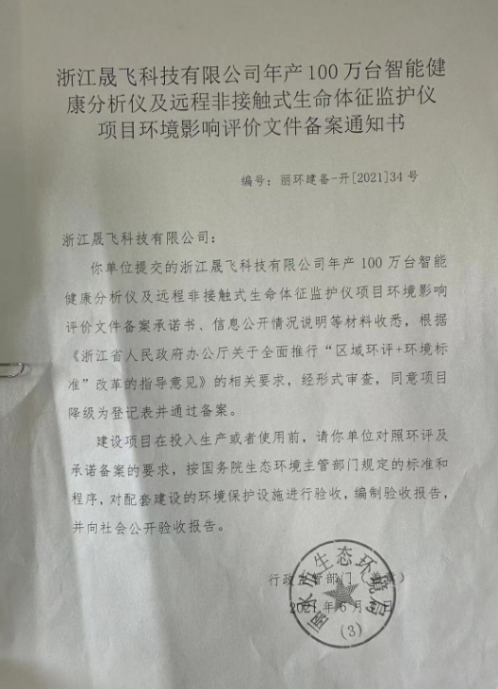

附件2：排污登记
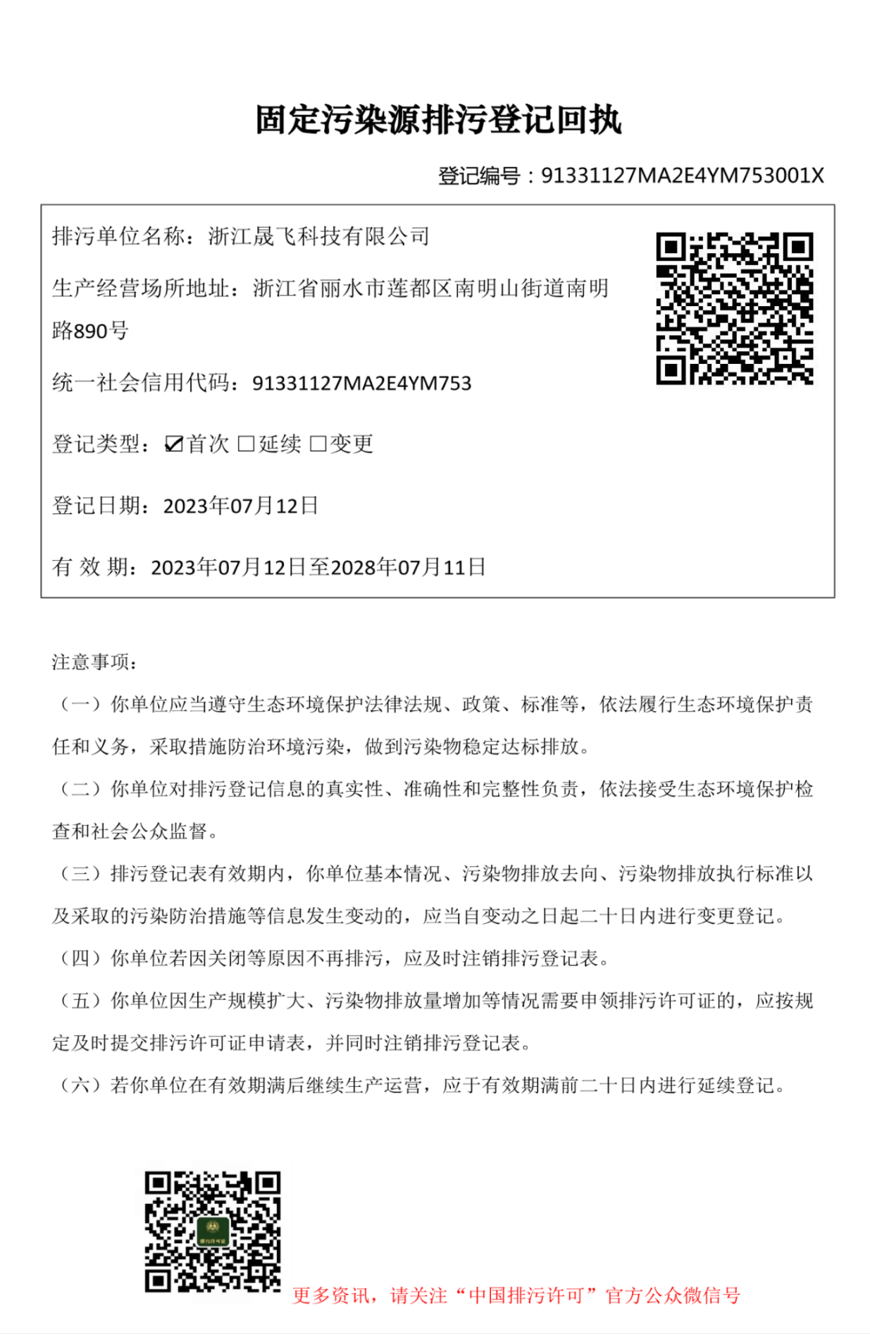

附件3：油烟检测报告
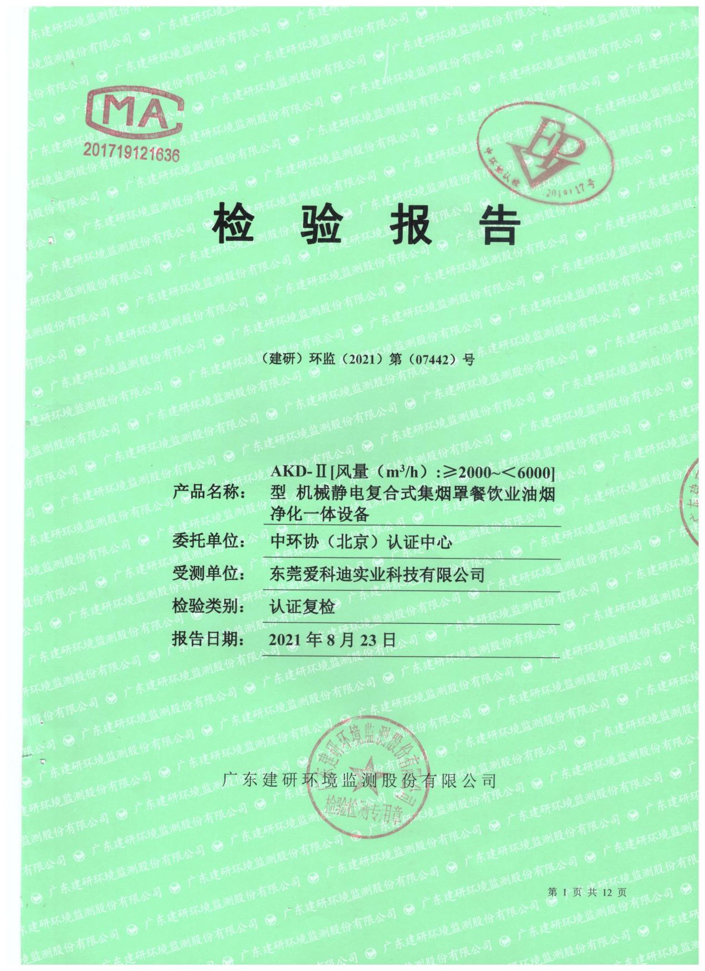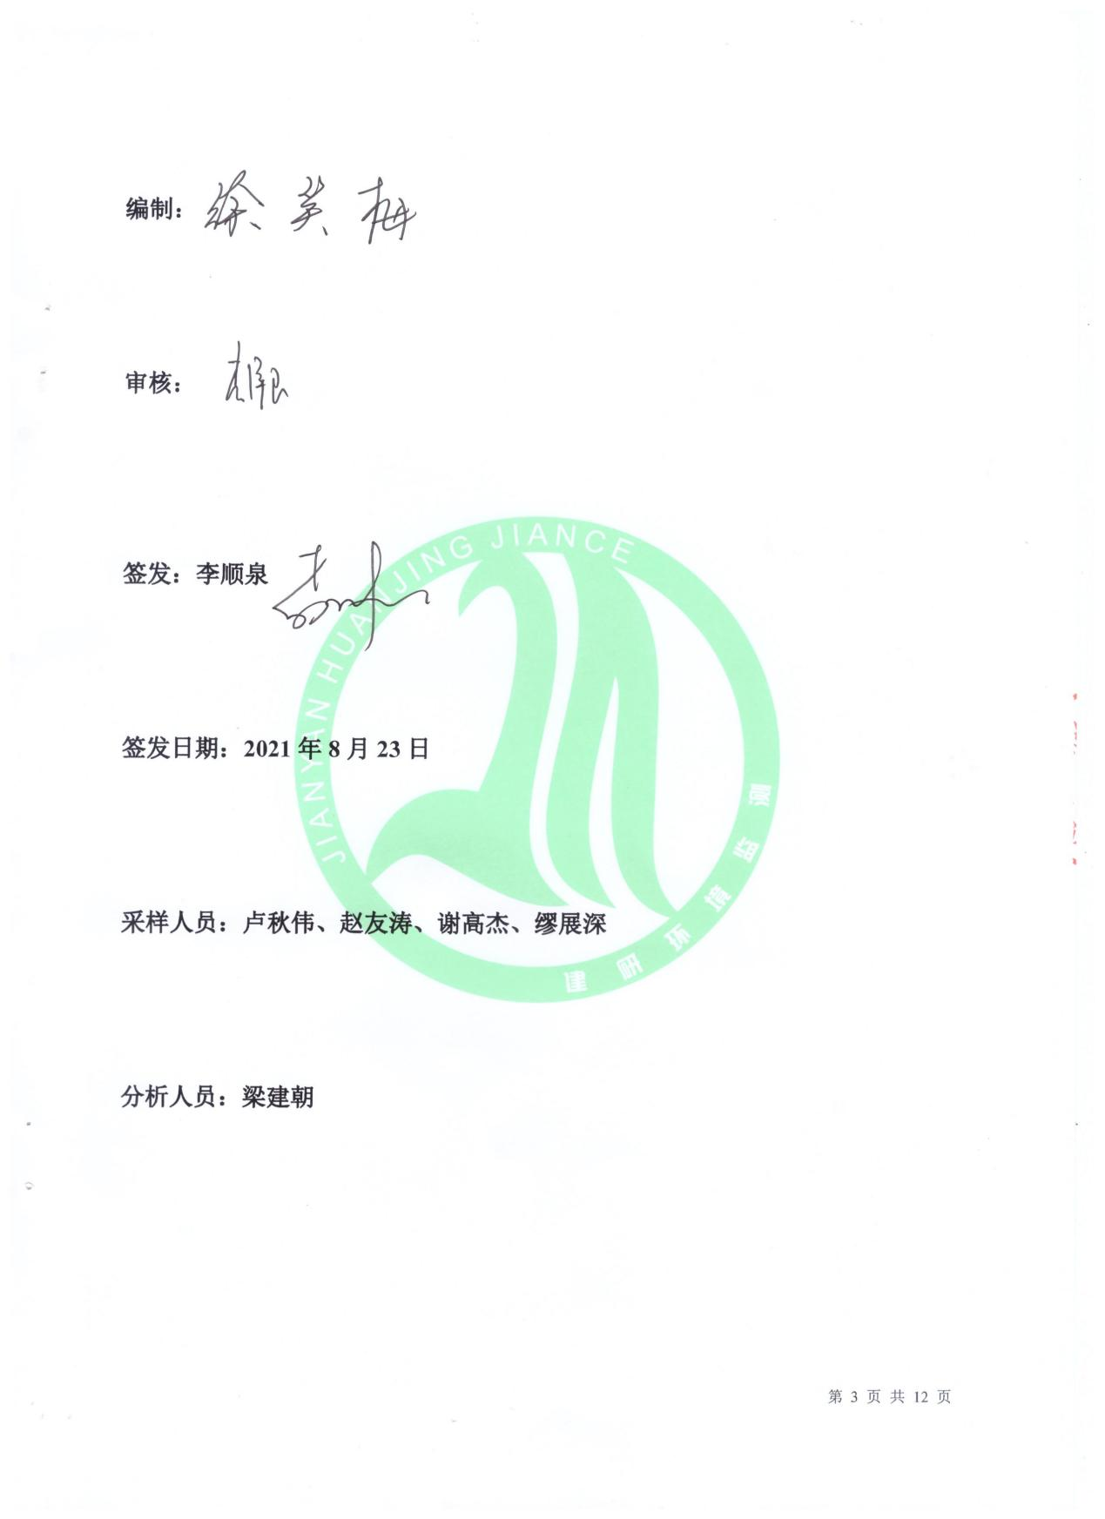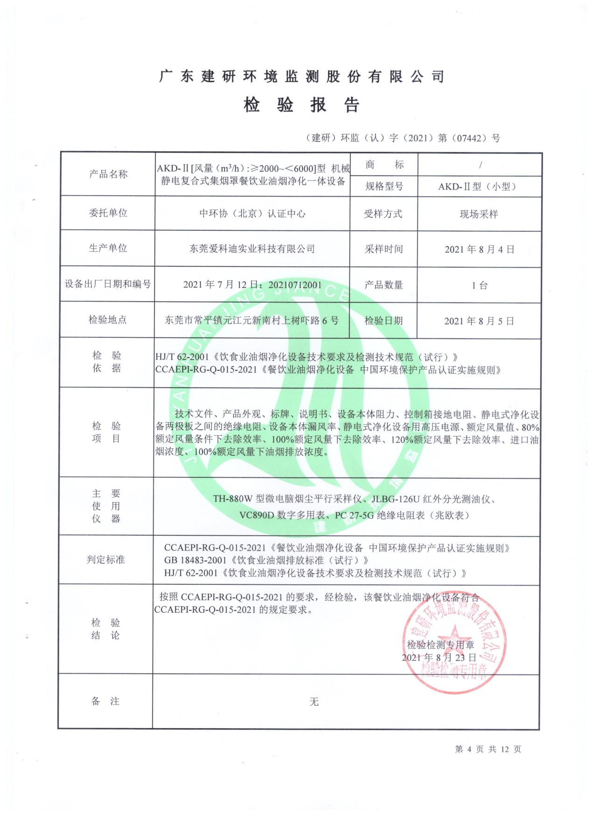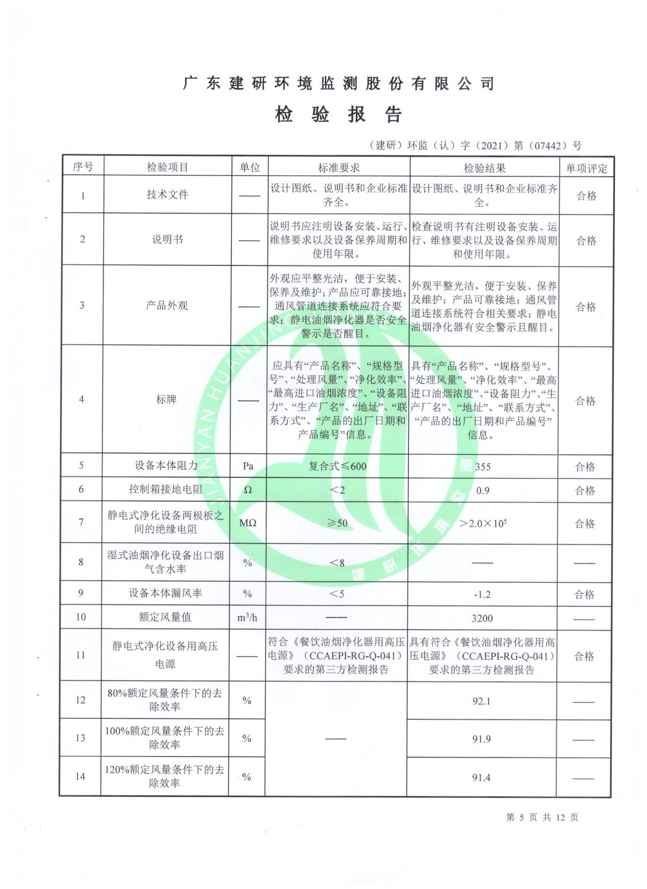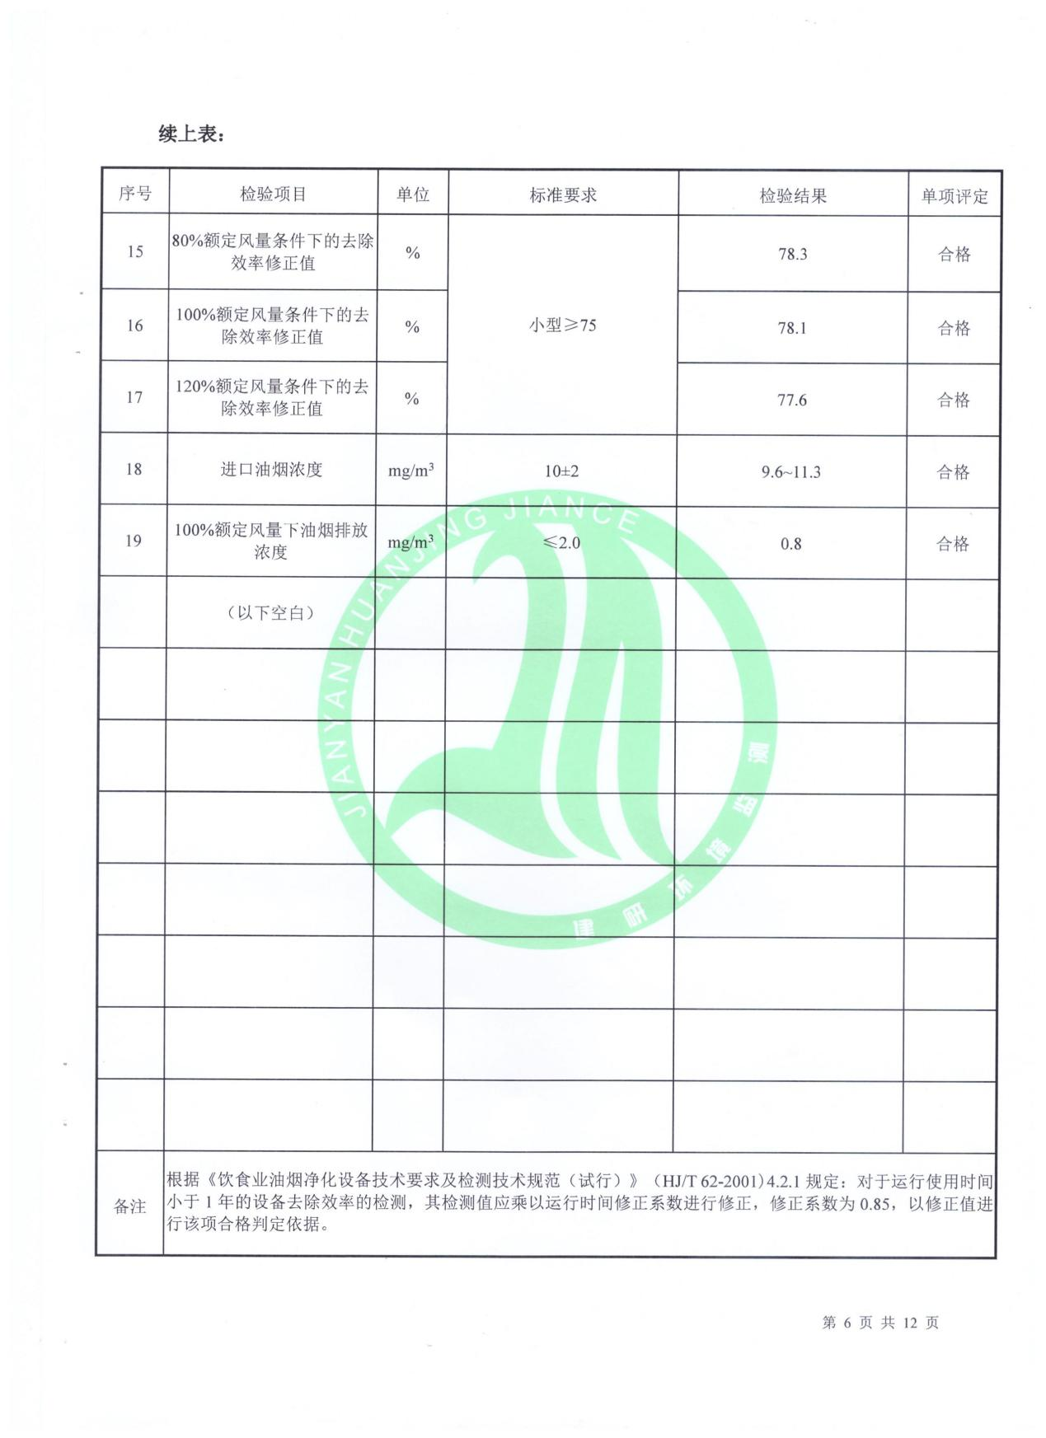

附件4：油墨桶回收协议
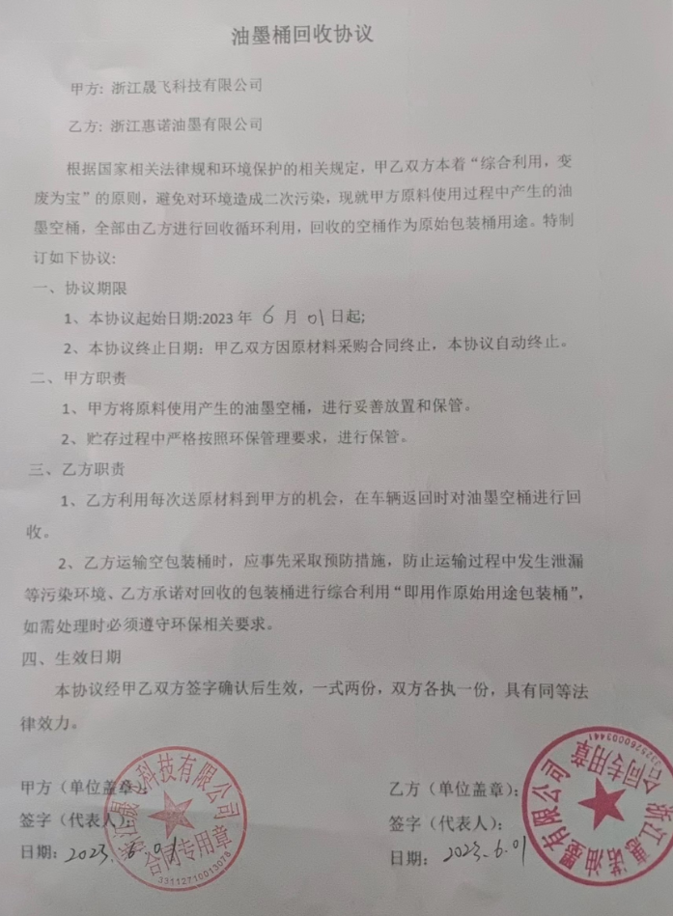

附件5：验收组意见及签到单
浙江晟飞科技有限公司
年产100万台智能健康分析仪及远程非接触式生命体征监护仪项目先行竣工环境保护验收现场检查意见
根据《建设项目环境保护管理条例》和《建设项目竣工环境保护验收暂行办法》要求，2023年7月28日，浙江晟飞科技有限公司邀请相关单位及专家组成验收工作组（名单附后），根据浙江齐鑫环境检测有限公司编制的《浙江晟飞科技有限公司年产100万台智能健康分析仪及远程非接触式生命体征监护仪项目先行竣工环境保护验收监测表》（QX(竣)20230708），严格依照国家有关法律法规、建设项目竣工环境保护验收技术规范、本项目环境影响报告表和审批部门批复意见等要求对本项目进行验收现场检查，提出现场检查意见如下：
一、工程建设基本情况
1、建设地点、规模、主要建设内容
浙江晟飞科技有限公司年产100万台智能健康分析仪及远程非接触式生命体征监护仪项目位于丽水南城祥龙路176号，项目用地面积16381m²。项目采用先进的生产技术及工艺，购置丝网印刷设备、玻璃清洗机，并配备相关检测设备。目前形成年产50万台智能健康分析仪及远程非接触式生命体征监护仪的生产能力。
项目工作制度及定员：本项目员工60人，实行一班制工作制度，年工作300天，夜间不生产。
2、建设过程及环保审批情况
公司于2021年5月委托丽水市环科环保咨询有限公司编制了《浙江晟飞科技有限公司仙霞路分公司年产100万台智能健康分析仪及远程非接触式生命体征监护仪项目环境影响登记表》，并于2021年6月7日取得丽水市生态环境局出具的《浙江晟飞科技有限公司仙霞路分公司年产100万台智能健康分析仪及远程非接触式生命体征监护仪项目环境影响评价文件的备案通知书》（丽环建备-开[2021]34号）。项目于2021年6月开工建设，2023年3月建成投入试生产，目前形成年产50万台智能健康分析仪及远程非接触式生命体征监护仪的生产能力。公司已进行排污许可登记，登记编号：《91331127MA2E4YM753001X》，有效期为：2023年7月12日-2028年7月11日。
3、投资情况
项目实际总投资为9500万元，环保实际投资额为90万元，占项目实际总投资的0.95%。
4、验收范围
本次验收为浙江晟飞科技有限公司年产100万台智能健康分析仪及远程非接触式生命体征监护仪项目的先行验收，目前产能为年产50万台。

二、工程变动情况
根据项目《竣工环保验收监测表》及现场检查：项目目前产能为年产50万台智能健康分析仪及远程非接触式生命体征监护仪，其它建设情况与环评基本一致，无重大变动。
三、环境保护设施建设情况
1、废水
项目产生的废水主要为生活污水、清洗废水。生活污水经化粪池处理后排入工业区污水管网，清洗废水经隔油沉淀设施处理后与生活污水一同进入纳管排放，最终进入水阁污水处理厂处理达标后排放。
2、废气
项目废气主要为油墨挥发废气及食堂油烟。项目印刷使用水性油墨，废气无组织排放；食堂油烟经油烟净化器处理后排放，根据建设单位提供的油烟净化器合格证及油烟检测报告，项目油烟排放符合《饮食业油烟排放标准》（GB18483-2001）。
3、噪声
项目噪声主要为机械设备的运行噪声。通过合理布局和选用低噪设备等措施来降低设备运行时产生的噪声以及减少对周边环境的影响。
4、固废
项目固体废弃物主要有包装废物、生活垃圾及油墨桶。油墨桶由厂家回收重新用于原始包装用途；包装废物、生活垃圾委托环卫部门清运处置。
四、环境保护设施调试效果
1、废水
根据监测结果，项目总排口废水中pH值范围、悬浮物、化学需氧量、五日生化需氧量、动植物油排放浓度均符合《污水综合排放标准》（GB8978-1996）中三级标准，其中氨氮、总磷符合《工业企业废水氮、磷污染物间接排放限值》（DB33/887-2013）要求。
2、废气
企业厂界无组织非甲烷总烃符合《大气污染物综合排放标准》（GB16297-1996）中标准要求。生产车间外非甲烷总烃浓度符合《挥发性有机物无组织排放控制标准》（GB37822-2019）标准要求。
3、噪声
验收监测期间，项目厂界四侧昼间噪声符合《工业企业厂界环境噪声排放标准》（GB12348-2008）中3类标准要求，夜间不生产。
4、总量控制情况：根据验收监测结果及生产情况，项目主要污染物排放量COD_{Cr}0.036t/a、NH₃-N0.004t/a、VOCs排放总量为**吨/年，符合环评总量控制要求。

五、验收现场检查结论
依据《建设项目竣工环境保护验收暂行办法》（国环规环评[2017]4号），浙江晟飞科技有限公司年产100万台智能健康分析仪及远程非接触式生命体征监护仪项目先行环保手续齐全。根据《 浙江晟飞科技有限公司年产100万台智能健康分析仪及远程非接触式生命体征监护仪项目先行竣工环境保护验收监测表》等资料及环境保护设施现场检查情况，企业基本按照建设项目环境保护“三同时”的有关要求落实了各项环境保护设施与措施。验收组建议通过项目先行竣工环保验收，并按要求公示验收情况。
六、后续建议
1、进一步完善项目环保设施竣工验收相关资料。对照项目“环评文件”及批复，复核项目建成投入运行后的实际车间布局、生产工艺、生产规模、主要设备、污染防治措施、危废产生情况等相关信息，并作比较分析，完善项目竣工《环保验收监测报告表》。
2、规范各类固废暂存场所，完善“三防”措施，完善标志标识及台账记录，确保固废的暂存、转移、处置符合相应要求。
3、建立健全环保管理规章制度，建立完善企业环保台账，强化企业环保管理和环保设施运行维护管理；规范环保处理设施操作规程，确保各项污染物达标排放。

七、验收人员信息
验收人员信息见附件“浙江晟飞科技有限公司年产100万台智能健康分析仪及远程非接触式生命体征监护仪项目先行竣工环境保护验收会议签到单”。

浙江晟飞科技有限公司先行竣工环境保护验收组
2023年7月28日

